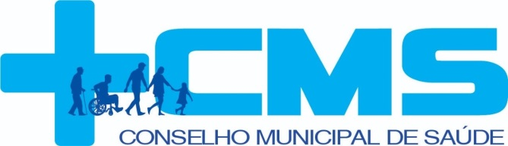

CONSELHO MUNICIPAL DE SAÚDE
RESOLUÇÃO CMS Nº 02/2024
De 21 de Fevereiro de 2024

O Presidente do Conselho Municipal de Saúde (CMS), no uso de suas competências regimentais e atribuições conferidas pelo Regimento Interno do CMS e garantidas pela Lei nº 8.080, de 19 de Setembro de 1990; pela Lei nº 8.142, 28 de Dezembro de 1990; pela Lei Complementar nº 141, de 13 de janeiro de 2021; pelo Decreto 18.852 18 de Junho de 2019; cumprindo as disposições da Constituição da República Federativa do Brasil de 1988, das legislações brasileiras correlata.

CONSIDERANDO:

- A Ata da 46º Reunião Ordinária do Conselho Municipal de Saúde de Nossa Senhora do Socorro realizada no dia 21 de fevereiro de 2024, considerando aprovação de Cadastramento das propostas no Fundo Nacional de Saúde para Incremento Temporário do Teto da Média e Alta Complexidade para o Município de Nossa senhora do Socorro.

- RESOLVE:

- Art 1º- O Pleno resolve aprovar, o Cadastramento das propostas no Fundo Nacional de Saúde para Incremento Temporário do Teto da Média e Alta Complexidade para o Município de Nossa senhora do Socorro.

- Art 2° - Esta Resolução entra em vigor na data da sua publicação.

Cumpra-se

Nossa Senhora do Socorro/SE, 21 de Fevereiro de 2024.

IZIDÉRIO WIVERSON DE JESUS SOUZA
Presidente do Conselho Municipal de Saúde de
Nossa Senhora do Socorro

ENOCK LUIZ RIBEIRO DA SILVA
Secretário Municipal de Saúde de
Nossa Senhora do Socorro

